DERS PLÂNI

BÖLÜM 1
Dersin adı | Matematik
Sınıf | 10
Ünitenin Adı | Trigonometri
Konu | Yönlü Açılar
Önerilen Süre | 45+45+45+45+45+45

BÖLÜM II
Öğrenci Kazanımları /Hedef ve Davranışlar | - Yönlü açı ve yönlü yay kavramını açıklar.  - Birim çemberi belirtir ve denklemini yazar.  - Açı ölçü birimlerini belirtir ve birbirine çevirir.  - Açının esas ölçüsünü açıklar.
Öğrencilere Gerekli Olan Önbilgi | Ders tasarımında belirtilmiştir
Ünite Kavramı ve Sembolleri  \Davranış Örüntüsü | Açı, pozitif yön, negatif yön, birim çember
Güvenlik Önlemleri (Varsa) | Yok
Öğretme Öğrenme  Strateji(yaklaşım), Yöntem ve  Teknikleri | Ders tasarımında belirtilmiştir.
Kullanılan Eğitim Teknolojileri  Araç- Gereçler ve Kaynakça  - Öğretmen  - Öğrenci | Tahta, tahta kalemi, Etkinlik kâğıtları, projeksiyon, Bilgisayar, Grafmatica Matematik Programı, Flash animasyon, Hareketli Materyal.
Öğrenme ve Öğretme Etkinlikleri  - Dikkat çekme  - Güdüleme  - Gözden geçirme  - Derse geçiş | Ders tasarımında belirtilmiştir.
Bireysel Öğrenme Etkinlikleri | Etkinlik 1.2 (Çalışma kağıdı), Etkinlik 1.3, Etkinlik2.2, Etkinlik2.3, Araştırma Ödevi.
Grupla Öğrenme Etkinlikleri | Etkinlik2.2
Ölçme değerlendirme  - Bireysel öğrenme etkinliklerine yönelik ölçme değerlendirme  - Grupla öğrenme etkinliklerine yönelik ölçme değerlendirme | Ders tasarımında belirtilmiştir.
Dersin diğer alanlarla ilişkisi | Geometri (açılar, çember), Analitik Geometri (geometrik yer)

BÖLÜM III

Plânın Uygulanmasına İlişkin Açıklamalar | Konu önerilen iki ders saatinde birden fazla duyu organına hitap edecek şekilde işlenmiş ve öğrencilerde kavram yapılandırılmaya çalışılmıştır.

Matematik Dersi Öğretmenleri Uygundur …/…/…
Mustafa Çevikbaş Adı Soyadı İmza
İbrahim Leblebici Okul Müdürü

AÇIKLAMALAR

- Örnek ders planının içeriği aynı kalmak koşulu ile biçimsel olarak değiştirilebilir.
- Bu ders planı öğretmenin ilgili ders programında yer alan birbiri ile ilgili kazanımlar dikkate alınarak aynı ders için bir günde işlenebilecek ders saatinden daha fazla ders saati için yapılabilir.
- Bu plan dersin kapsamı, öğrenci özellikleri, okulun ve çevrenin özellikleri dikkate alınarak her ders için ayrı ayrı yapılabilir.

DERS TASARIMI

Öğrencilere Gerekli Ön bilgiler
- Dik üçgende Pisagor bağıntısının ifade etme ve uygulama
- Açı kavramını bilme
- Yay kavramını bilme

- Öğrenciler Kazanımlardan haberdar edilir(3dk)
Öğrencilere bu dersin sonunda yönlü açı ve yönlü yay kavramlarını açıklayabilecekleri ve birim çemberi belirtip denklemini yazabilecekleri ifade edilir.

- Dikkat Çekme(7dk)
Öğretmen öğrencilere trigonometri hakkında bilgilerini sorar ve trigonometrinin tarihsel gelişimi hakkında kısa bir pasaj okutur. Aşağıdaki pasaj her öğrenciye fotokopi olarak verilir.

Trigonometrinin Tarihçesi:

Trigonometri Yunancada trigonon (üçgen) ve metria (metre) sözcüklerinin birleşmesinden meydana gelen, geometrik hesaplamaların matematiksel bağıntılar yardımıyla yapılan matematik alanıdır.
Bilinen üçgen, yani düzlem üçgendeki bağıntıları inceleyen trigonometriye düzlem trigonometri, küre yüzeyi üzerine çizilen üçgenlerdeki bağıntıları inceleyen trigonometriye küresel trigonometri denir.
Trigonometrinin başlangıcı Mısır ve Mezopotamya’ya dayanmaktadır. Dairenin 360 dereceye bölümü bu zamandan kalmadır. Astronomideki gelişmelere paralel olarak küresel trigonometri de gelişmiştir. M.Ö. 4. yüzyılda Hinduların trigonometriyi astronomide kullandıkları bilinmektedir.
İskenderiyeli Claudius Ptolemy, Almagest adlı eserinde (M.Ö. 150) trigonometrik oranlara yer vermiştir. Müslümanlar trigonometride önemli gelişmeler kaydetmişlerdir. El-Battani (850-929) küresel üçgende kosinüs teorisini ortaya koymuştur. Ebü’l-Vefa (940-998) küresel üçgende sinüs teoremini bulmuş, trigonometrik cetvel hazırlamıştır. Nasireddin-i Tusi (1201-1247) ilk defa düzlem ve küresel trigonometriyi, astronomiden ayırarak matematiğin bir bölümü olarak ele alıp, bu konuda ilk eseri veren matematikçi olmuştur. Önceleri topoğrafya, denizcilik ve astronomide kullanılan trigonometri, 17. asırdan itibaren büyük gelişme göstermiştir. Trigonometrik fonksiyonlar, ters trigonometrik fonksiyonlar incelenmiş, kompleks sayılarla ilgili araştırmalar yapılmış, elektrik devreleri ve ses dalgalarının analizinde kullanılmış, Trigonometrik seriler ve daha ileri konulara geçilmiştir.


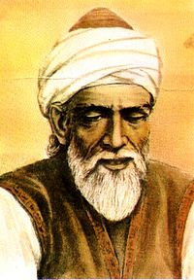


Cladius Ptolemy Ebu’l Vefa Battani Nasireddin-i Tusi

- Konuyu Neden Öğrenmeliyiz?(7dk)

Günlük hayatta trigonometri çok önemli bir yer tutar. Mısırlılar ve Babilliler trigonometriyi arazi ölçümlerinde, yapılarda, astronomide ve güneş saatinde kullanmışlardır. Babil astronomları 360º’yi ilk kullananlardır. Mezopotamyalılar 60 tabanlı sayı sistemi kullandıklarından, saatin 60 dakika, dakikanın 60 saniye ve çemberin 360º’ye bölünmüş olması, onlardan bize miras kalanlardan sadece birkaçıdır. Çinliler dik açılı üçgeni uzaklık, yükseklik, derinlik ve kenar oranları için kullanıyorlardı. Bunları Choupei Suaking (MÖ1105) isimli kitapta görebiliriz. Bu kitapta ispatsız Pisagor teoremi, güneş saati ve gölge bilgisi hakkında ilkel düzlemsel trigonometri bilgileri vardır. Thales (MÖ600) mısır ve Mezopotamya’yı dolaşarak öğrendiklerini Ege bölgesine getirir ve burada yayar. Öğrendikleri Tales teoremleridir. Bu teoremler varılamayan uzaklıkların ölçülmesinde kullanılmıştır.
Trigonometri günümüzde, astronomi, geometri, fizik, optik, elektrik, elektronik ses ve müzik yapımı, haritacılık ve denizcilik gibi birçok alanda kullanılmaktadır. Ancak sürekli gelişmektedir. Örneğin başlangıçta açı ölçü birimi olarak kullanılırken, bazı trigonometrik fonksiyonlarda zorluk çıkardığından, çok daha doğal bir açı ölçü birimi olan radyan kullanılmaktadır.

(Düz anlatım tekniği kullanılmıştır)

Güdüleme(5dk)
Öğrencilerin günlük hayatta açıların kullanımını fark etmeleri için aşağıdaki fotoğraf gösterilir.

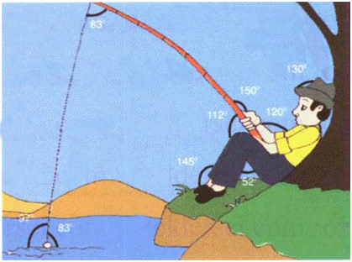

(Gösteri(demonstrasyon) tekniği kullanılmıştır)

Kazanım 1: Yönlü açı ve yönlü yay kavramını açıklar.

1.1 ETKİNLİK (15dk)

Bu etkinlikte öğrencilerde açıda yön kavramının yapılanması beklenir. Bunun için öğretmenin öğrencilere aşağıdaki boşlukları ve tabloyu doldurtup öğrencilerin ulaşmaları gereken hedefe ulaşmalarını sağlaması beklenir.

1.Açı nedir? Bir açı çiziniz?

………………………………………………………………………………………………………………………………………………………………………………………………………………………………………………………………………………

2.Çizdiğiniz açıyı isimlendiriniz. Ne tür bir açı çizdiniz? Açıklayınız.

……………………………………………………………………………………………………………………………………………………………………………………
…………………………………………………………………………………………

3.Bir açı çizerken nelere dikkat etmek gerekir?
……………………………………………………………………………………………………………………………………………………………………………………
…………………………………………………………………………………………
- 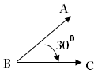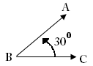

Yukarıdaki açılar aynı mıdır? Aynı değilse ne gibi farklılıklar vardır ifade ediniz.
……………………………………………………………………………………………………………………………………………………………………………………
(Etkinlikte buluş-keşfetme stratejisi kullanılmıştır.)
1.2 ETKİNLİK (13dk)

Öğrenciler aşağıdaki tabloyu doldurarak pozitif ve negatif yön kavramıyla tanışırlar.
AÇININ
Şekli | Sembolle gösterimi | Başlangıç kenarı | Bitim kenarı | Yönü
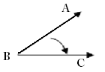 |  | [BA | [BC | NEGATİF
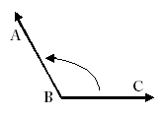 |  | [BC | [BA | POZİTİF
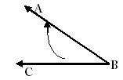
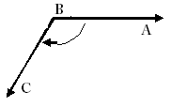
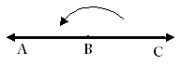

(Etkinlikte bireyselleştirilmiş öğretim tekniği kullanılmıştır)

Kısa değerlendirme: 3 doğru: iyi, 2 doğru: orta, 1doğru: kötü, o doğru: çok kötü
(Bu sayfa öğrencilere çalışma kâğıdı olarak verilir.
1.3 ETKİNLİK(15dk)


Emin Gençlik Parkı’nda dönme dolaba binmeye karar veriyor. Bindiği oturak dönme dolabın en alt seviyesindedir ve oturağın yerden yüksekliği 2 metredir.

- Dönme dolabın yarıçapı 6 metre ise dolap 180º döndüğünde yerden yüksekliği ne olur?
………………………………………………………………….……………………………………………………………………………………………………………………………….....

- Dönme dolap pozitif yönde 120º dönüyor. Son durumda Emin’in konumunu belirleyiniz.
………………………………………………………………….……………………………………………………………………………………………………………………………….....
- Dönme dolap negatif yönde 120º dönüyor. Son durumda Emin’in konumunu belirleyiniz.
………………………………………………………………….……………………………………………………………………………………………………………………………….....

Bu etkinlikte öğrencilerin yönlü açı kavramını günlük hayatta görmeleri sağlanır. Pozitif ve negatif yönün farkına varırlar.
(Etkinlikte buluş-keşfetme stratejisi kullanılmıştır.)

B PLANI (15dk)
Yönlü açı kavramı yapılanmayan öğrenciler için aşağıdaki sorular öğrencilere sorulur. Daha sonra bazı gerçek hayat modellemeleri gösterilir.
B planının özellikle etkinlikte istenen seviyeyi yakalayamayan öğrenciler açısından faydalı olacağı düşünülmüştür.

- Vanayı açınız ya da kapatınız. Vananın dönme yönünü ile ilgili gözlemlerinizi yazınız.
……………………………………………………………………………………….
- Vidayı sıkınız ya da kapatınız. Vidanın dönme yönünü ile ilgili gözlemlerinizi yazınız.
……………………………………………………………………………………….
- Bir arabayı sağa veya sola yönlendirmek için direksiyonu hangi yönde çevirmeliyiz.
………………………………………………………………………………………
- Gözlemlerinizi saatin yelkovanının dönme yönüyle karşılaştırınız.
……………………………………………………………………………………….
- Yukarıda verilen hareketlerin yönü ile yapılan iş arasındaki ilişkiyi söyleyiniz.
……………………………………………………………………………………….

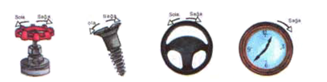
(Etkinlikte buluş-keşfetme ve gösteri (demonstrasyon) tekniği kullanılmıştır.)

NOT: Saatin yelkovanının dönme yönüne “negatif yön” , tersine ise “pozitif yön” denir.

Yukarıda geçen materyaller sınıfa getirilir. Günlük hayatta kullandığımız materyallerin gösterilmesinin konunun kavranması adına faydalı olacağı düşünülmüştür. Bu etkinlikten sonra öğrencilerdeki değişim gözlenir.

Değerlendirme: Yönlü açı kavramından anladıklarınızı kendi cümlelerinizle ifade ediniz.
Ödev: Yönlü açılar ile alakalı bir model de siz yapınız.
C PLANI (10dk)

C planı etkinliği önerilen süreden daha az zamanda tamamlayan öğrencilere uygulanır. Buradaki amaç hızlı öğrenen öğrencilerin etkinliği tamamladıktan sonra boş kalmamalarıdır. Ayrıca burada birim çember üzerinde açı kavramı sezdirilmeye çalışılır.
Aşağıdaki tabloyu doldurunuz

Yayın
Şekli | Sembolle Gösterimi | Başlangıç Noktası | Bitim Noktası | Yönü
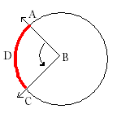 |  | A | C
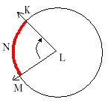
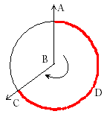

(Etkinlikte buluş-keşfetme stratejisi kullanılmıştır.)

Kazanım 2: Birim çemberi belirtir ve denklemini yazar.

2.1 ETKİNLİK(20dk)

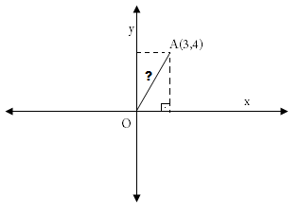
1.Yukarıdaki analitik düzlemden yararlanarak A(3,4) noktasının başlangıç noktasına (orijine) olan uzaklığını Pisagor bağıntısından yararlanarak bulunuz.
……………………………………………………………………………………………………………………………………………………………………………………
2.Aynı yöntemle B(-4,3), C(-3,-4), D(1,2) ve E(4,-3) noktalarının başlangıç noktasına olan uzaklığını bulunuz.
……………………………………………………………………………………………………………………………………………………………………………………
3.Başlangıç noktasına uzaklığı 5 birim olan kaç nokta bulabilirsiniz?
……………………………………………………………………………………………………………………………………………………………………………………
4.Bu şartı sağlayan noktalar nasıl bir geometrik şekil meydana getirir? ……………………………………………………………………………………………………………………………………………………………………………………

(Grafmatica matematik programı kullanılacaktır)

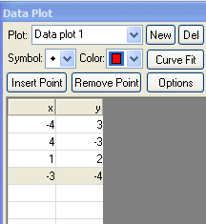
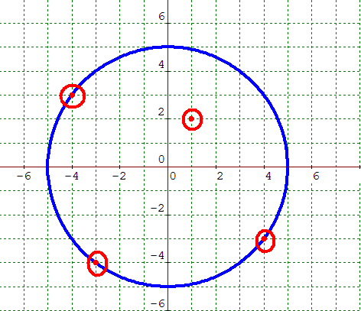
Garafmatica programında ikinci soruda verilen noktalar çizdirilir. Bu noktaların yarıçapı 5br olan çembere göre konumları öğrencilere sorulur. Daha sonra programda yarıçapı 5br olan çember çizdirilerek öğrencilerin verdikleri cevaplar değerlendirilir.
Burada önemli olan teknolojinin kullanımı ile öğrencilerin hem dikkatlerini çekmek hem de öğrenmede büyük bir paya sahip olan görsellerin kullanımını sağlamaktır.
(Etkinlikte bilgisayar destekli öğretim kullanılmıştır.)

  - ETKİNLİK(15dk)

Bu etkinlikte öğrenciler dörder kişilik gruplar oluştururlar.
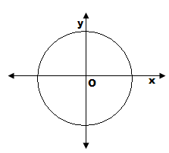

Yukarıdaki çemberin merkezi orijindedir, yarıçapı 1 birimdir. Buna göre;
1. A(-1,0), B (1,0), C (0,1), D(0,-1) noktaları bu çemberin üzerinde midir?
…………………………………………………………………………………………
…………………………………………………………………………………………
2. $A \left(\frac{3}{5},\frac{4}{5}\right), B\left(\frac{-4}{5},\frac{3}{5}\right), C\left(\frac{\sqrt{3}}{2},\frac{-1}{2}\right), D\left(\frac{\sqrt{2}}{2},\frac{\sqrt{2}}{2}\right)$ noktaları bu çemberin üzerinde midir?
…………………………………………………………………………………………
…………………………………………………………………………………………

3. $\left(a,\frac{5}{13}\right)$ noktasının bu çember üzerinde olması için a kaç olmalıdır?
…………………………………………………………………………………………
…………………………………………………………………………………………

4. (x,y) noktası bu çember üzerinde ise x,y ve çemberin yarıçapı arasında bir bağıntı yazınız.
…………………………………………………………………………………………
…………………………………………………………………………………………

Yukarda vermiş olduğunuz cevapları arkadaşlarınızla tartışınız.
(Etkinlikte tartışma, buluş-keşfetme stratejisi kullanılmıştır)

Burada öğrencilerden beklenen genel çember denklemini keşfetmeleridir. Ayrıca yarıçapı 1br olan çemberin birim çember olduğunu ifade etmeleri beklenir. Bu öğrencilere sezdirterek yapılır.

MATEMATİK NOTU

Merkezi orijinde ve yarıçapı 1 birim olan çembere “birim çember” denir. Birim çemberin denklemi x² + y² =1’dir.
(Burada birim çemberin imajını veren animasyon izletilir)
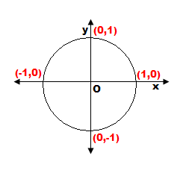
(Etkinlikte düz anlatım tekniği kullanılmıştır.)

  - ETKİNLİK(10dk)

Aşağıdaki çemberlerin merkezleri orijin üzerindedir. Buna göre çemberlerin birim çember olup olmadığını söyleyiniz.

- …………. b) …………. c) ………….d) ………….e) ………….f) ………….
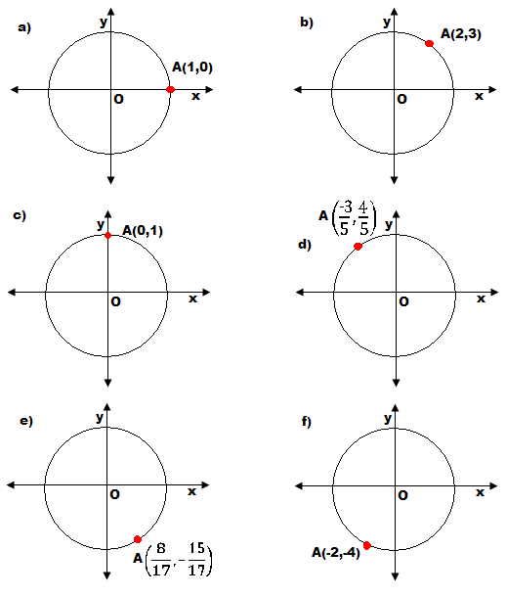
(Çalışma kâğıdı olarak verilebilir)

( Buluş-keşfetme stratejisi ve bireysel çalışma metodu kullanılmıştır)

DEĞERLENDİRME(15dk):

- Birim çember ifadesinden anladıklarınızı yazınız.
……………………………………………………………………………………….…………………………………………………………………………………………….
- Birim çemberin diğer çemberlerden farkı varsa yazınız.
………………………………………………………………………….................................................................................................................................................................
- Birim çemberin denklemini nasıl bulacağımızı ifade ederek denklemi yazınız.
……………………………………………………………………………………………………………………………………………………………………………………………………………………………………………………………………………….
- Herhangi bir noktanın birim çember üzerinde olup olmadığı nasıl anlaşılır? Buna bir metot geliştiriniz.
……………………………………………………………………………………………………………………………………………………………………………………………………………………………………………………………………………….

Bu değerlendirme sonucunda öğrencide bilgilerin doğru yapılanıp yapılanmadığı anlaşılır. Dönüt verilir.

Kazanım 3: Açı ölçü birimlerini belirtir ve birbirine çevirir.

3.1 ETKİNLİK(15dk)

1.Bir çember yayının ’ını gören açının ölçüsüne 1 derece dendiğini biliyoruz. Buna göre;
Bir çember yayının tamamı kaç derecelik yay belirtir?
………………………………………………………………………………………………
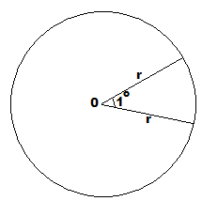
………………………………………………………………………………………………

2. Bir çember yayının tamamı kaç derecelik yay belirtir?
………………………………………………………………………………………………
………………………………………………………………………………………………

3. Aşağıdaki çemberde [AB] çap olmak üzere ACB yayının ölçüsü kaç derecedir?
………………………………………………………………………………………………
………………………………………………………………………………………………

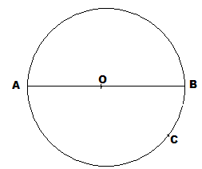

( Buluş-keşfetme stratejisi kullanılmıştır)

MATEMATİK NOTU(5dk)

Bir çemberde yarıçap uzunluğunda yayı gören merkez açının ölçüsüne “1 radyan” denir.
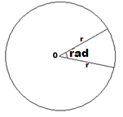

(En çok kullanılan radyan ölçü değerlerinin birim çemberde nereye tekabül ettiğini gösteren animasyon izletilerek bu açı ölçü değerlerinin imajının oluşturulması amaçlanır.)

* Çemberin tamamını gören merkez açının ölçüsü 2π radyandır.
(r uzunluğundaki yayı gören merkez açı 1radyan ise 2πr uzunluğundaki yayı gören merkez açının ölçüsünün 2π radyan olacağına dikkat ediniz)

(Etkinlikte düz anlatım tekniği ve bilgisayar destekli öğretim kullanılmıştır)

  - ETKİNLİK (15dk)

- Yarım çemberi gören merkez açının ölçüsü kaç derecedir?
…………………………………………………………………………………………..
…………………………………………………………………………………………..
- Çeyrek çemberi gören merkez açının ölçüsü kaç derecedir?
………………………………………………………………………………………......…………………………………………………………………………………………..
- Bir çember yayının ölçüsü 360 derece ya da 2πradyandır. Buradan ölçüsü D derece olan bir yayı radyan veya ölçüsü R radyan olan bir yayı derece cinsinden yazmak için bir bağıntı oluşturunuz.
………………………………………………………………………………………......
………………………………………………………………………………………......
………………………………………………………………………………………......
………………………………………………………………………………………......

(Buluş-keşfetme stratejisi kullanılmıştır)

MATEMATİK NOTU(5dk)

Bir çember yayının ölçüsü D derece veya R radyan ise,
orantısı elde edilir.
(Derece ve radyan arasındaki ilişkiyi gösteren animasyon izletilerek, zihinlerde imaj oluşturulması sağlanır)

(Etkinlikte düz anlatım tekniği ve bilgisayar destekli öğretim kullanılmıştır)

  - ETKİNLİK (10dk)

- Aşağıdaki tabloda boşlukları uygun şekilde doldurunuz.
Açının ölçüsü | Derece |  | 45⁰ |  | 90⁰ |  | 180⁰
Açının ölçüsü | Radyan | $$\frac{π}{6}$$ |  | $$\frac{π}{3}$$ |  | $$\frac{2π}{3}$$ |  | $$\frac{3π}{2}$$ | 2π

- Analitik düzlemde açının köşesi orijin ve başlangıç kenarı ox ekseninin pozitif tarafı olmak üzere ölçüsü α olan bir açının bitim kenarı, birim çemberi P noktasında kesmektedir.
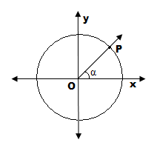

α açısının değişen değerlerine göre P noktasının konumunu belirterek tabloyu doldurunuz.

α | 50⁰ | 200⁰ | 140⁰ | $$\frac{7π}{4}$$ | -10⁰ | $$\frac{π}{2}$$ | $$π$$ | $$\frac{3π}{2}$$ | $$2π$$ | 0⁰
p nin yeri | 1.bölge |  |  |  | y ekseni üzerinde

(Buluş-keşfetme stratejisi kullanılmıştır)

Kazanım 4: Açının esas ölçüsünü açıklar
.

4.1 ETKİNLİK (10dk)
Saat 12’de akrep 12’yi gösterdiğine göre

- 2 saat sonra akrep kaçı gösterir?
……………………………………………………………………………………………….

2) 14 saat sonra akrep kaçı gösterir?
……………………………………………………………………………………………….

- 26 saat sonra akrep kaçı gösterir?
……………………………………………………………………………………………….

4) 134 saat sonra akrep kaçı gösterir?
……………………………………………………………………………………………….

5) 1202 saat sonra akrep kaçı gösterir?
……………………………………………………………………………………………….
6) x saat sonra akrep kaçı gösterir? Yukarıdaki sonuçlarınızı kullanarak bir formül geliştiriniz. ……………………………………………………………………………………………………………………………………………………………………………………………………………………………………………………………………………………………………….

(Buluş-keşfetme stratejisi kullanılmıştır)

4.2 ETKİNLİK (20dk)
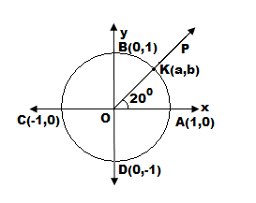

Yukarıda verilen birim çemberde [OP ışını x ekseni ile pozitif yönde 20 derecelik açı yaptığında çemberi K noktasında kesmektedir.

- [OP ışını x ekseni ile pozitif yönde ölçüsü 380 derece olan açı yapsaydı çemberi hangi noktada keserdi?
……………………………………………………………………………………………….

- [OP ışını x ekseni ile pozitif yönde ölçüsü 1460 derece olan açı yapsaydı çemberi hangi noktada keserdi?
……………………………………………………………………………………………….

- [OP ışını x ekseni ile negatif yönde ölçüsü -340 derece olan açı yapsaydı çemberi hangi noktada keserdi?
……………………………………………………………………………………………….

4) Yukarıdaki açı ölçülerinin hepsinde [OP ışının çemberi K noktasında kestiğini gördünüz. Buna göre siz de çemberi tekrar K noktasında kesecek, ölçüsü derece cinsinden üç farklı açı söyleyiniz.
……………………………………………………………………………………………….
……………………………………………………………………………………………….
……………………………………………………………………………………………….

- Bu açıların 20 derece ile olan ilişkilerini tartışınız.
……………………………………………………………………………………………….
……………………………………………………………………………………………….
……………………………………………………………………………………………….

(Buluş-keşfetme stratejisi kullanılmıştır)

4.3 ETKİNLİK (15dk)

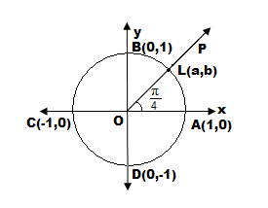

Yukarıda verilen birim çemberde [OP ışını x ekseni ile pozitif yönde ölçüsü π\4 radyan olan açı yaptığında çemberi L noktasında kesmektedir.

- [OP ışınının çemberi tekrar L noktasında kesebilmesi için x ekseni ile ölçüsü kaç radyan olan bir Açı yapmalıdır?
……………………………………………………………………………………………….

- [OP ışınının çemberi L noktasında kesebilmesi için radyan olan üç farklı açı daha söyleyebilir misiniz?
……………………………………………………………………………………………….

- Bu açıların ölçüsü π\4 radyan olan açı ile ilişkisini tartışınız.
………………………………………………………………………………………………

(Buluş-keşfetme stratejisi kullanılmıştır)

MATEMATİK NOTU (5dk)

Birim çember üzerinde bitim noktaları aynı olan açıların ölçüsü [0,360) veya [0, 2π) aralığında olan açıya, bu açıların “esas ölçüsü” denir.
(düz anlatım tekniği kullanılmıştır)

4.4 ETKİNLİK (15dk)

Aşağıdaki tabloyu uygun şekilde doldurunuz.

Açının ölçüsü | α+k.360⁰ | Esas ölçü (α) | Açı kaçıncı bölgede
380⁰ | 20⁰+1.360⁰ | 20⁰ | 1.Bölge
3200⁰
930⁰
-140⁰
-960⁰ | 120⁰+(-3).360⁰ | 120⁰ | 2.Bölge

Açının ölçüsü | α+k.2$π$ | Esas ölçü (α) | Açı kaçıncı bölgede
$$\frac{13π}{6}$$ | $\frac{π}{6}$+1.2$π$ | $$\frac{π}{6}$$ | - bölge
$$\frac{50π}{3}$$
$$\frac{47π}{6}$$
$$\frac{-53π}{3}$$
$$\frac{-27π}{4}$$ | $\frac{5π}{4}$+(-4).2$π$ | $$\frac{5π}{4}$$ | - bölge

(Buluş-keşfetme stratejisi kullanılmıştır)

DEĞERLENDİRME (10DK)
- Açı ölçü birimlerinden radyan ve derecenin farkı nedir? Matematik için hangisi daha kullanışlıdır? Arkadaşlarınızla tartışıp düşüncelerinizi yazınız.
………………………………………………………………………………………………………………………………………………………………………………………………………………………………………………………………………………

- Buraya kadar öğrendiklerinizi kullanarak radyan cinsinden verilen bir açı ölçüsünü derece cinsinden nasıl yazacağımızı gösteren bir formül bulunuz.
………………………………………………………………………………………………………………………………………………………………………………………………………………………………………………………………………………
- Derece cinsinden verilen bir açı ölçüsünü radyan cinsinden nasıl ifade edeceğimizi gösteren bir denklem yazınız.
………………………………………………………………………………………………………………………………………………………………………………………………………………………………………………………………………………
- Açının esas ölçüsü ne için kullanılır? Esas ölçü olmasa ne olurdu? Arkadaşlarınızla tartışıp düşüncelerinizi yazınız
………………………………………………………………………………………………………………………………………………………………………………………………………………………………………………………………………………

Bu değerlendirme sonucunda öğrencide bilgilerin doğru yapılanıp yapılanmadığı anlaşılır. Dönüt verilir.

